Projet de Applications Web Transactionnelles

420-4GW-BB

**Analyse préliminaire**

**Présentation du projet**

Travail présenté à

M. Gilles-Philippe Grégoire,

M. Mathieu Brodeur-Béliveau

Par

Dhanju, Manbir (2235096),

Tran, Jimmy (2247081),

Saliba, Marc (2235899),

Aldilli, Jad (2255199)

Collège de Bois-de-Boulogne

5 février 2024

Table des matières

[Historique du document 3](#_Toc158027894)

[Glossaire 3](#_Toc158027895)

[Description 4](#_Toc158027896)

[Détail des besoins 4](#_Toc158027897)

[Portée 4](#_Toc158027898)

[Exigences 5](#_Toc158027899)

[Exigences fonctionnelles 5](#_Toc158027900)

[Modèle de la base de données 6](#_Toc158027901)

[Prototype d’interfaces 7](#_Toc158027902)

[Médiagraphie 12](#_Toc158027903)

# Historique du document

Voici un historique des modifications apportées à ce document entre ses différentes versions.

|  |  |  |
| --- | --- | --- |
| Version | Date | Changements |
| 1 | 2024-01-24 | Version initiale, création des pages Figma |
| 2 | 2024-01-29 | Ajout de pages Figma, création de modèle et document |
| 3 | 2024-01-30 | Finalisation du modèle de BD |
| 4 | 2024-01-31 | Modification du ficher(Ajout de la BD sur le Word) |
| 5 | 2024-02-01 | Expliquer le prototype |

*Tableau 1 : historique du document.*

# Glossaire

**Base de données** : Pour conserver les données derrière le site web dans des tables.

**API REST** : une interface de programmation d’application permet de communiquer entre eux.

(Voir section médiagraphie)

**Interface utilisateur** : Interface utilisateur est le point de vue de l’utilisateur (ce que l’utilisateur voit). Il donne le pouvoir aux utilisateurs d’interagir avec le site web.

Description du projet[[1]](https://cac-word-edit.officeapps.live.com/we/wordeditorframe.aspx?ui=en%2DUS&rs=fr%2DFR&wopisrc=https%3A%2F%2Fbdebqcca-my.sharepoint.com%2Fpersonal%2F2235899_bdeb_qc_ca%2F_vti_bin%2Fwopi.ashx%2Ffiles%2F418422a401894a08abd1cab4c5042143&wdenableroaming=1&mscc=1&wdodb=1&hid=69B10C12-70A6-4BA6-AF4D-04193B6B2219&wdorigin=AuthPrompt.OWA-NT.Sharing.ServerTransfer.WSL&jsapi=1&jsapiver=v1&newsession=1&corrid=4e7c96ad-af8c-4b14-a37a-fb09efe8f951&usid=4e7c96ad-af8c-4b14-a37a-fb09efe8f951&sftc=1&cac=1&mtf=1&sfp=1&instantedit=1&wopicomplete=1&wdredirectionreason=Unified_SingleFlush&rct=Normal&ctp=LeastProtected" \l "_ftn1)

On fait un site de concessionnaire de voitures qui vise à vendre des voitures. Voici une description de notre site.

Pour commencer, les clients ont l’option de s’inscrire afin de pouvoir utiliser les services offerts dans notre site. Ensuite, ils peuvent se connecter et commander des voitures en ligne. L’utilisateur peut aussi prendre un rendez-vous avec nous s’il veut savoir davantage sur nos services, par exemple, pour faire un essai routier avant d’acheter une voiture. Si l’utilisateur ne veut pas se procurer des services offerts, il a quand même la possibilité de voir à travers le site. Les clients peuvent utiliser la barre en tête du page pour se diriger vers différentes pages du site.

## Description

Ce projet a pour but de faciliter le client et de se trouver une voiture de son goût où il peut se connecter, acheter et prendre un rendez-vous pour plus de questions.

## Détail des besoins

Nous avons identifié les besoins des utilisateurs. Ce sont :

* Barre de recherche, pour que les clients trouvent efficacement les voitures
* Formulaire de contact, pour nous contacter au cas de problème
* Se connecter, pour avoir la capacité de nous contacter, de commander et de payer
* Une page organisée de voitures

## Portée

L'énoncé de portée délimite clairement ce qui est dans la portée (le travail requis). Tout le reste est hors champ ou hors étendue. Ce qui est hors étendue est tout ce qui n'entre pas dans le cadre des fonctionnalités et des spécifications requises qui sont consignées dans l'énoncé de portée.

Qu'est-ce que la gestion de la portée du projet ?

1. **Effectuer une recherche:** les visiteurs du site Rubious auront la possibilité de rechercher des voitures afin de les consulter ainsi et de savoir davantage sur le type de voiture qui cherche pour à la fin l’acheter.
2. **Création de comptes et authentification :** Chaque utilisateur du site pourra créer son propre compte ainsi de s’authentifier à chaque visite pour poursuivre leur visite.
3. **Option de paiement :** Le site mettra en place une option paiement via un service externe pour permettre aux utilisateurs de payer une voiture ou plusieurs voitures qui veulent.

# Exigences

## Exigences fonctionnelles

Ce que notre site doit faire, c’est :

* L’utilisateur peut se connecter à un compte
  + Si celui-ci est existent
  + Si le nom d’utilisateur et le mot de passe est correct
* De pouvoir se connecter à un compte
* De pouvoir s’inscrire ou créer un compte
* Que les clients peuvent payer
* Que les clients peuvent commander
* Que les clients peuvent nous contacter et prendre un rendez-vous
* Que les clients peuvent rechercher des voitures

Exigences non fonctionnelles

Comment notre site ferait cela :

* La sécurité de compte doit être assez bonne pour contrer les injections.
* L’interface doit être facile à comprendre
* La navigation du site pour les clients doit être fluide
* Les éléments doivent être retrouvables
* La sécurité lors du paiement, de la commande et du contact doit être très forte afin de protéger les données personnelles des utilisateurs.
* Avoir une base de données sécuritaire et fiable

# Modèle de la base de données

Voici un modèle de la base de données, réalisé à l’aide de la notation standard d’Oracle.

Ce modèle tente de couvrir les données essentielles du projet. Ces différents concepts sont, pour nous, également la façon dont nous stockerons les informations du programme lors de l’interaction avant ou après d’un utilisateur ou d’un administrateur. Dans ce prototype, l’utilisateur a la capacité d’acheté des voitures, de prendre des rendez et d’effectuer des paiements. Ces fonctionnalités sont stockées dans notre base de données à déterminer.

# Prototype d’interfaces

Voici le prototype de notre site de concessionnaire de voitures.

Remarque : Ceci est juste un prototype du projet. Le produit final peut être différent du prototype. Voici le lien vers le prototype :

<https://www.figma.com/file/0WdFa9CVV3YTaNCMTnMn0i/Prototype-de-la-page-HTML?type=design&node-id=0%3A1&mode=design&t=lLErQHX2zCytw8SM-1>

*Figure 1 : Page d’accueil :*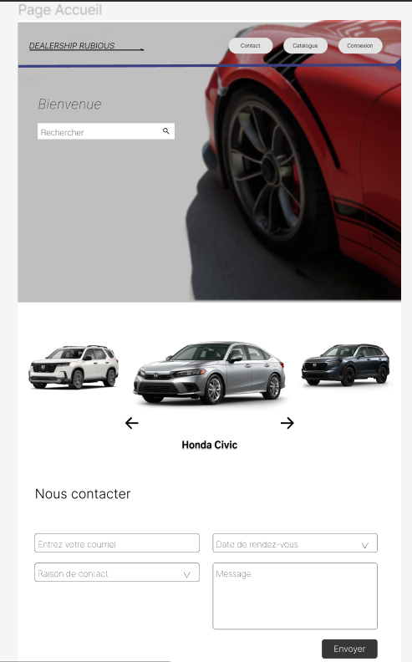

La page d’accueil contient un en-tête avec le logo du site et des boutons qui vous amèneront vers d’autres pages. Le bouton contact va vous amener vers le bas de la page pour que les clients puissent envoyer une demande pour prendre un rendez-vous avec nous. Les clients ont simplement besoin de saisir leurs courriels, la date désirée pour prendre le rendez-vous, la raison de contact et un message personnalisé qui approfondit la raison de contact. Pour qu’on reçoive la demande de rendez-vous, les clients doivent appuyer le bouton **Envoyer**. Ensuite, il y a le bouton **Catalogue,** qui vous amènera vers la page où se trouvent toutes les voitures à vendre. Il y a aussi le bouton **Connexion** qui vous amènera dans une page où vous avez la possibilité de vous inscrire et de vous connecter. Toujours dans la page d’accueil, on vous affiche nos voitures pour que les clients puissent avoir une idée de nos nouveaux modèles.

*Figure 2 : Page d’inscription*

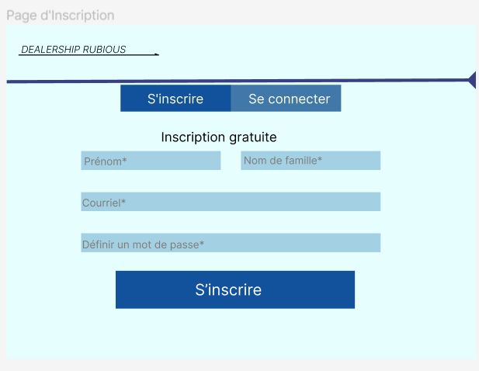

Dans la page d’inscription, vous aller voir un logo qui se trouve dans l’en-tête à gauche. Si on clique sur le logo, cela va amener l’utilisateur vers la page d’accueil. Dans cette page, les clients ont l’option de s’inscrire s’ils désirent de faire des achats. Ils ont besoin de saisir leur prénom, nom de famille, courriel et un mot de passe pour leur compte en ligne. Le bouton s’inscrire sera actif si tous les champs sont bien saisis. Si l’utilisateur a déjà un compte en ligne sur **Rubious**, il peut cliquer sur le bouton Se connecter.

*Figure 3 : Page de connexion:*

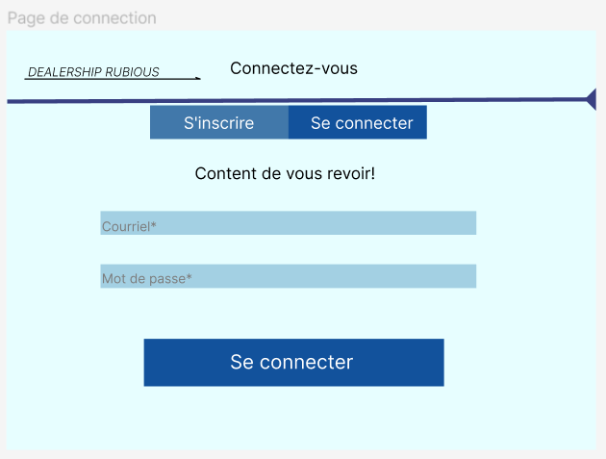

Le page de connexion est très simple, il contient le logo comme toutes les autres pages du site **Rubious,** le champ pour saisir le courriel et le mot de passe. Le bouton **Se connecter** va être actif si l’information saisie est correcte.

*Figure 4: Page affichage des produits (Page catalogue):*

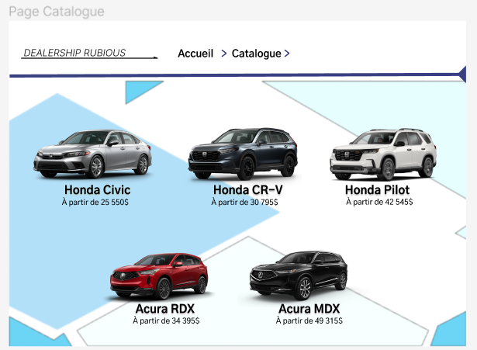

La page catalogue contient toutes les voitures que **Rubious** vous offre. Les clients peuvent voir une image de la voiture avec son prix. Si l’utilisateur désire avoir plus d’information sur une voiture, ils ont la possibilité de voir plus en détail en cliquant sur une voiture, ce qui va les amener vers une page avec les détails.

*Figure 5 : Page détaillée de produits :*

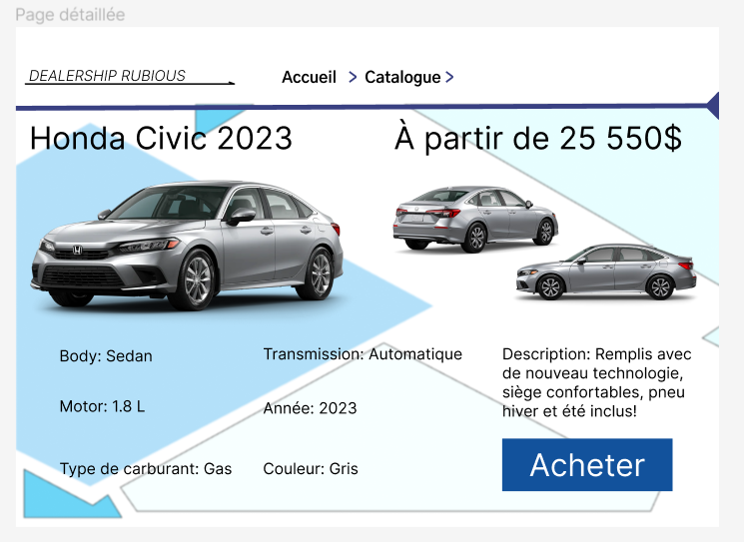

La page détaillée contient tous les détails importants sur la voiture sélectionnée et il y a un bouton pour acheter la voiture. Ce bouton va vous amener vers la page de paiement.

*Figure 6 : Page de paiement:*

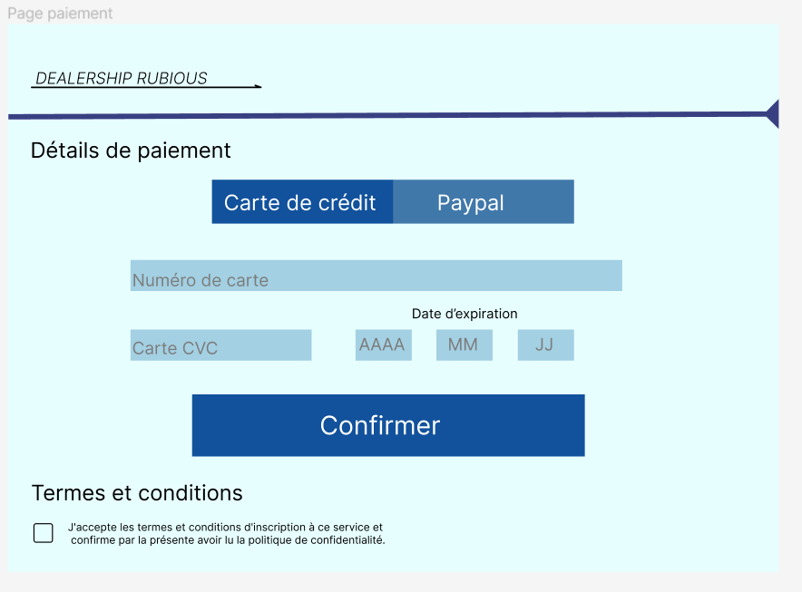

Ce page représente un prototype sur le système de paiement lors d’un achat. L’utilisateur doit insérer leur numéro de la carte, le CVC, la date d’expiration et d’accepter les termes et conditions. Les informations insérer serait associer à la base de données à l’utilisateur.

# Médiagraphie

<https://www.ibm.com/topics/rest-apis>